**Прошло открытие НЕДЕЛИ ОКРУЖАЮЩЕГО МИРА!**

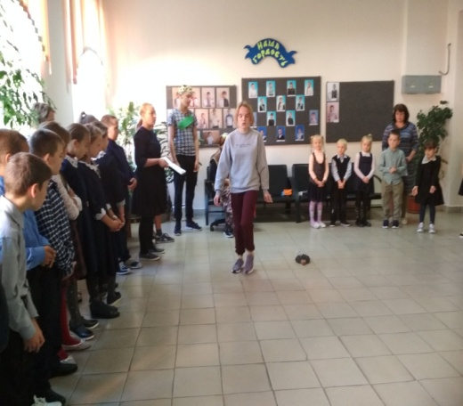

***Баба Яга пригласила ребят на свой день рождения!***

***Каждый класс получил маршрутный лист недели.***

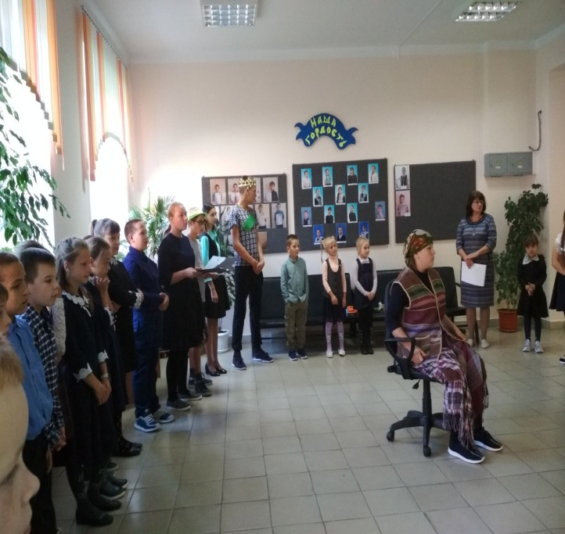

В классах прошла интерактивная игра ***«Экология нас окружает»***

|  |  |  |  |  |
| --- | --- | --- | --- | --- |
| Практикум  ***«Что растет на подоконнике»*** | | | | |
| C:\Users\лакино\Desktop\изображение_viber_2020-09-15_10-16-48.jpg | C:\Users\АндеЙ\Desktop\изображение_viber_2020-09-17_17-07-14.jpg | C:\Users\АндеЙ\Desktop\4.jpg | C:\Users\АндеЙ\Desktop\P1010339.JPG | C:\Users\АндеЙ\Desktop\2.jpg |
| C:\Users\АндеЙ\Desktop\6.jpg | C:\Users\АндеЙ\Desktop\3.jpg | C:\Users\АндеЙ\Desktop\P1010338.JPG | | C:\Users\АндеЙ\Desktop\7.jpg |

**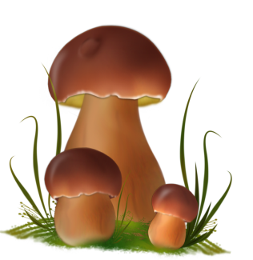ПОБЕДИТЕЛИ**

викторин ***«Знатоки природы»***

1 класс – **ДУКВИНА** Наталья

2 класс- **ЕВСЕЕВА** Василина

3 класс –**ЕВДОКИМОВА** Наталья

4 класс- **НОСОВА** Валерия

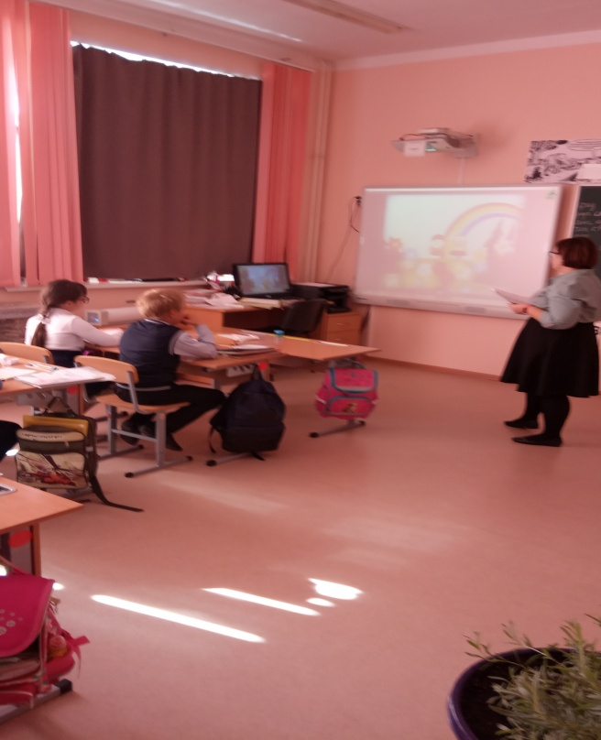На переменах читали ***сказки*** 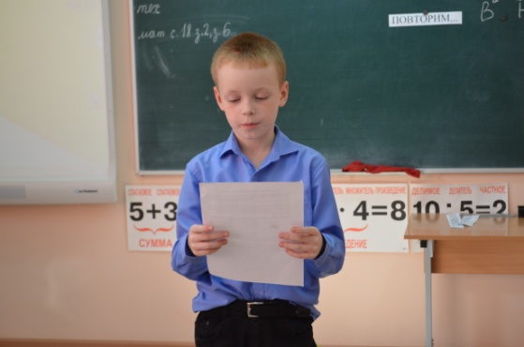

***и легенды*** о растениях и

животных. 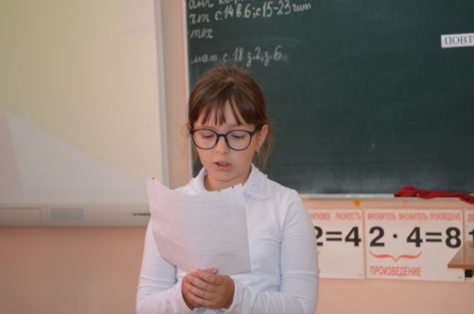

Просмотр видеоролика ***«Берегите планету»***

**ПОБЕДИТЕЛИ**

*конкурса чтецов стихотворений о природе*

***«Славлю красоту природы»***

1 класс- **ВОРОБЬЕВ АЛЕКСАНДР**

3 класс – **ГРЯЗНОВА РАДМИЛА**

4 класс- **НОСОВА ВАЛЕРИЯ**

|  |  |
| --- | --- |
| ***Фотоконкурс***  ***«Мы в ответе за тех, кого приручили»*** | ***Выставка картин*** |
| C:\Users\АндеЙ\Desktop\неделя окружающего\IMG_20200918_135306.jpg | C:\Users\АндеЙ\Desktop\неделя окружающего\IMG_20200918_135404.jpg C:\Users\АндеЙ\Desktop\неделя окружающего\IMG_20200918_135331.jpg |

**1 и 2 классы** сделали мини-альбомы **«Загадки и пословицы о природе»,** а 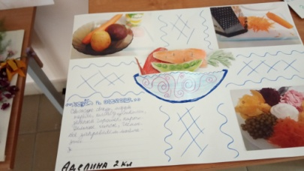**3 и 4 классы** - **«Рецепты блюд из овощей и фруктов»**

НАГРАЖДЕНИЕ:

|  |  |
| --- | --- |
| C:\Users\АндеЙ\Desktop\неделя окружающего\IMG_20200918_084033.jpgПобедители  викторин | C:\Users\АндеЙ\Desktop\неделя окружающего\IMG_20200918_083702.jpgАктивные участники недели |
| C:\Users\АндеЙ\Desktop\неделя окружающего\IMG_20200918_083929.jpg  Победители  Конкурса  чтецов | **Вот и подошла к концу наша неделя.**  **Ты, человек, любя природу,Хоть иногда её жалей.В увеселительных походахНе растопчи её полей. В вокзальной сутолоке векаТы оценить её спеши: Она – твой давний добрый лекарь,Она – союзница души.Не жги её напропалую,И не исчерпывай до дна,И помни истину простую:**  **Нас много, а она – одна.** |

